1) Построим ГСА работы программы
Схема алгоритма:
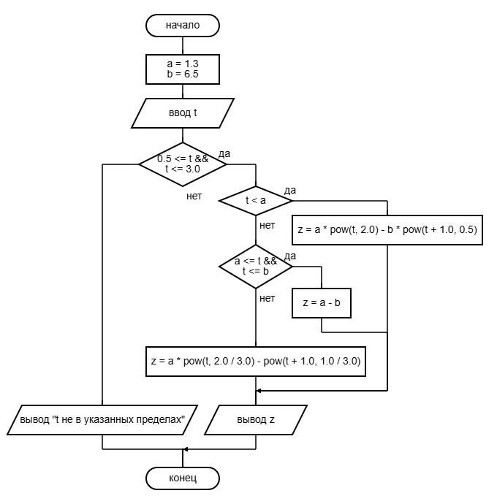
Направленный граф:
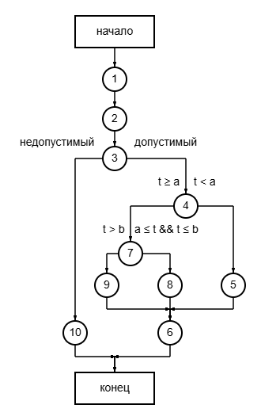
2) Определим спецификации
Спецификация | Описание и результат
- Тип данных | Целые и вещественные
- Допустимые входные данные | $0.5≤ t$и $t≤ 3.0$
- Недопустимые входные данные | $t<0.5$ и $t>3.0$
- Допустимые выходные данные
- Недопустимые выходные данные

